**Adı ve Soyadı :**

**2017-2018 EĞİTİM ÖĞRETİM YILI**

**ŞEHİT POLİS AHMET CAN İLKOKULU**

**4-A SINIFI SOSYAL BİLGİLER 1.DÖNEM 1.YAZILI**

**(BEP’Lİ ÖĞRENCİ İÇİN)**

1.) Aşağıdakilerden hangisi **millî kültürümüzü yansıtan** öğelerden biridir? ( 15 Puan)

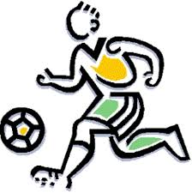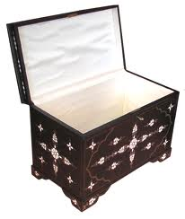

1. **B)**

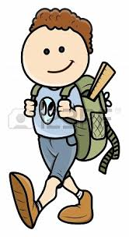 2.) Aşağıda verilen resimleri **kronolojik sıraya** göre eşleştiriniz.

(20 Puan)

**1**

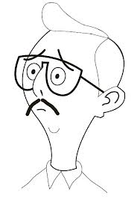

**2**

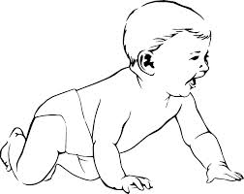

**3**

3.) Kızların nüfus cüzdanı **hangi renk** olur? ....................................

( 15 Puan)

4.) Aşağıdakilerden hangisi **milli oyunlarımızdandır**?(20 Puan)

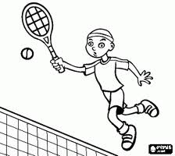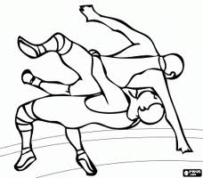 **A) B)**

5.) Aşağıdaki yüz ifadelerini altlarına yazınız. (20 Puan)

 

………………………………………………… ………………………………………………..

6.) Aşağıdakilerden hangisi **çocuk oyunudur**? (10 Puan)

a) Cirit b) At yarışı c) Saklambaç

**BAŞARILAR…**